АДМИНИСТРАЦИЯ БЕРЁЗОВСКОГО СЕЛЬСОВЕТА
ВОЛЧИХИНСКОГО РАЙОНА АЛТАЙСКОГО КРАЯ

ПОСТАНОВЛЕНИЕ

14.03.2024 г № 6
п.Берёзовский

Об утверждении схемы водоснабжения п.Берёзовский Волчихинского района Алтайского края на период до 2034 года

В соответствии с Федеральным законом от 06.10.2003 №131-Ф3 «Об общих принципах организации местного самоуправления в Российской Федерации», Федеральным законом от 07.12.2011 № 416-ФЗ «О водоснабжении и водоотведении», постановлением Правительства Российской Федерации от 05.09.2013 № 782 «О схемах водоснабжения и водоотведения», Уставом муниципального образования Берёзовский сельсовет Волчихинского района Алтайского края,
ПОСТАНОВЛЯЮ:
1. Утвердить схему водоснабжения п.Берёзовский на период до 2034 года (прилагается).
2. Обнародовать данное постановление на официальном сайте Администрации Волчихинского района, сборнике нормативных правовых актов Берёзовского сельсовета Волчихинского района Алтайского края.
3. Контроль за исполнением настоящего распоряжения оставляю за собой.

Глава Берёзовского сельсовета В.Ю.Курдюмов

УТВЕРЖДЕНА
постановлением Администрации
Берёзовского сельсовета
от 14.03.2024 № 6

Схема
водоснабжения и водоотведения
муниципального образования
Берёзовский сельсовет
Волчихинского района
Алтайского края

2024 год.
1. Общие положения
1. Схема водоснабжения и водоотведения поселения — документ, содержащий материалы по обоснованию эффективного и безопасного функционирования систем водоснабжения и водоотведения, их развития с учетом правового регулирования в области энергосбережения и повышения энергетической эффективности, санитарной и экологической безопасности.
2. Основные цели и задачи схемы водоснабжения и водоотведения:
- определение долгосрочной перспективы развития систем водоснабжения, обеспечения надежного водоснабжения наиболее экономичным способом при минимальном воздействии на окружающую среду, а также экономического стимулирования развития систем водоснабжения и внедрения энергосберегающих технологий;
- определение возможности подключения к сетям водоснабжения объекта капитального строительства и организации, обязанной при наличии технической возможности произвести такое подключение;
- повышение надежности работы систем водоснабжения в соответствии с нормативными требованиями;
- минимизация затрат на водоснабжение в расчете на каждого потребителя в долгосрочной перспективе;
- обеспечение жителей Берёзовского сельсовета водоснабжением;
- улучшение работы систем водоснабжения;
- повышение качества питьевой воды, поступающей к потребителям;
- улучшение качества жизни за последнее десятилетие обусловливает необходимость соответствующего развития коммунальной инфраструктуры существующих объектов.
2. Пояснительная записка схемы водоснабжения и водоотведения
2.1. Муниципальное образование Берёзовский сельсовет расположено в северной части Волчихинского района Алтайского края. Территория муниципального образования составляет 17600 га. Протяженность территории с запада на восток составляет 1 км., с севера на юг 1 км.
Административным центром является посёлок Берёзовский. Посёлок образован в 1954 году. Посёлок расположен в южной части Кулундинской равнины. Расстояние от посёлка Берёзовский до районного центра села Волчиха составляет 25 км.
На территории села проживает по состоянию на 01.01.2024 252 человека.
2.2. Климат
Континентальный с холодной малоснежной зимой, сильными ветрами и метелями и жарким летом. Рельеф – равнинный (южная часть Кулундинской равнины). Средняя температура января -16,5, июля +20. Годовых атмосферных осадков – 433 мм.
Продолжительность периода со среднесуточной температурой выше 0 С составляет 192 дня.
Глубина промерзания почвы (средняя)- 260 см.
Наибольшая высота снежного покрова 23 см в среднем.
Средняя годовая скорость ветра составляет 4,5 м/сек. Преобладают ветры юго-западного направления.
2.3. Существующее функциональное использование территории Берёзовского сельсовета.
Современная структура земель сельского поселения на 01.01.2014 года
№  п/п | Состав земель  по категориям | Общая площадь, га
1 | 2 | 3
1 | Земли поселения | 130
2 | Земли сельскохозяйственного назначения | 17447
3 | Земли промышленности | 12
4 | Земли лесного фонда | 11
5 | Земли водного фонда | -
6 | Всего земель в существующих границах поселения | 17600

2.4. Жилищный фонд
В настоящее время общая площадь жилищного сектора составляет 9575кв.м.
Жилая застройка представлена одноэтажными жилыми домами. По видам собственности основная доля (95%) жилого фонда приходится на индивидуальный жилой сектор.

2.5. Общественно-деловая зона
Организации, расположенные в черте населенного пункта поселения,
по состоянию на 01.01.2024 года

Учреждения образования
№ | Наименование | Адрес | Этажн. | Руководитель
1 | «Берёзовский детский сад», филиал МКОУ «Волчихинская СШ №2» | П.Берёзовский, ул. Тюленина, здание № 7, | 1 | Кузнецова В.С..  тел. 25-5-24
2 | Берёзовский филиал МКОУ «Волчихинская СШ №2» | П.Берёзовский, ул. О.Кошевого, 21а, помещение1 | 2 | Курдюмова Ю.А.  тел. 25-5-31

Учреждение здравоохранения
№ | Наименование | Адрес | Этажн. | Руководитель
1 | ФАП П.Берёзовский | П.Берёзовский, ул. Комсомольская, 17 | 1 | Сидорова О.Ю.  тел. 25-7-31
Учреждение культуры
№ | Наименование | Адрес | Этажн. | Руководитель
1 | Берёзовский дом культуры | П.Берёзовский, ул. О.Кошевого, 16 | 1 | Гальцова Т.Г.
2 | ОБО № 12 | П.Берёзовский, ул. О.Кошевого, 16 | 1 | Курдюмова В.П.

Предприятия торговли
№  п/п | Наименование | Адрес | Руководитель, предприниматель
1 | ИП Рудель Ю. «Светлана»  розничная торговля | П.Берёзовский ул.О Кошевого, 10 | Рудель Ю.
2 | ИП Нечаенко Л.А.  розничная торговля | П.Берёзовский ул.О Кошевого, 10 | Нечаенко Л.А
3 | ИП Курджубаев Р.С.  розничная торговля | П.Берёзовский ул.О Кошевого, 10 | Курджубаев Р.С.

Организации и учреждения связи
№ | Наименование | Адрес | Этажн. | Руководитель отделения
1 | УФПС Алтайского края ФГУП «Почта России» ОПС Берёзовка | П.Берёзовский ул.О Кошевого, 10 | помещение в 1 этажном здании | Парфенова Т.  тел. 26-5-22

Учреждения жилищно–коммунального хозяйства
№ | Наименование | Адрес | Этажность | Руководитель
1 | МУП «Берёзовское» | П.Берёзовский ул.О Кошевого, 8а | 1 | Гиренкова К.В.  тел. 26-5-43

3. Общая характеристика водоснабжения и водоотведения
3.1. Водоснабжение
На территории Берёзовского сельсовета холодное водоснабжение осуществляет:
- МУП «Берёзовское». Юридический адрес: 658941, Алтайский край, Волчихинский район, п.Берёзовский, ул. О.Кошевого, д. 8а, телефон 8-(38565)26-5-43.
Подача воды осуществляется на хозяйственно-питьевые, производственно-технические, противопожарные цели.
Уличные водопроводные сети собраны в общую схему частично тупикового типа.
Данные о водоснабжении п.Берёзовский
Начало эксплуатации водопровода в п.Берёзовский 1979 год.
На северо-востоке окраины села расположена водонапорная башня высота 15 м., объем 38 м3. рядом с башней находится одна рабочая скважина I-277, глубина 303 м. Скважина оборудована насосом ЭЦВ. 6.10-185. На севере поселка находится вторая водонапорная башня высотой 15 м, объёмом 20 м ³ рядом с башней находится три скважины, и лишь одна рабочая скважина БР-57, глубина 303 м. Скважина оборудована насосом ЭЦВ. 6.10-185.
Водопроводные сети проложены из чугунных, асбестно-цементных труб, диаметром 110 мм., общей протяженностью 8.5 км. Износ существующих водопроводных сетей по муниципальному образованию Берёзовский сельсовет составляет 100 %.
Уровень потребления воды не превышает 58.9 м3 за сутки и 21,5 тыс.м3 в год.
Потребление по видам водопользования:
а) для собственных нужд – 0;
б) для нужд населения (полив, поение скота) – 19.5 тыс. м3;
в) для нужд других абонентов – 2,0 тыс. м3.
Скважина БР-57 обеспечена зонами санитарной охраны:
Первый пояс: размер санитарной зоны 30 м.;
Второй пояс: (по бактериальному загрязнению) размер санитарной охраны 58х54 м.;
Третий пояс: (по химическому загрязнению) размер санитарной зоны 728х200 м.
Скважина I-277 обеспечена зонами санитарной охраны:
Первый пояс: размер санитарной зоны 30 м.;
Второй пояс: (по бактериальному загрязнению) размер санитарной охраны 92х92 м.;
Третий пояс: (по химическому загрязнению) размер санитарной зоны 958х674 м.

Водопроводные сети
№ п/п | Наименование улиц, где проходит водопроводная сеть | Протяжен-  ность (км) | Диаметр трубы (мм) | Материал труб
1 | 2 | 3 | 4 | 5
1 | Калинина | 0.67 | 110 | чугунная
2 | Гагарина | 1.07 | 110 | Асбесто-цементная
3 | Садовая | 0.4 | 110 | чугунная
4 | Тюленина | 0.35 | 110 | чугунная
5 | Кошевого | 0,77 | 110 | чугунная
6 | Целинная | 0.5 | 110 | чугунная
7 | Пушкина | 0.35 | 110 | Асбесто-цементная
8 | Комсомольская | 0.67 | 110 | Асбесто-цементная
9 | Советская | 0.67 | 110 | Асбесто-цементная
10 | Школьный | 1,05 | 110 | чугунная
11 | Берёзовская | 0.5 | 110 | чугунная
12 | Производственная | 1.0 | 110 | чугунная
8 | Подача от водонапорной башни | 0,4 | 120 | чугунная
Водопользователи:
- МКДОУ «Берёзовский детский сад»;
-МКОУ «Берёзовская СШ»;
- ФАП Берёзовский;
- КФХ;
- Магазины;
- Котельная;
- школьная столовая;
- Частный сектор.

Графическая часть
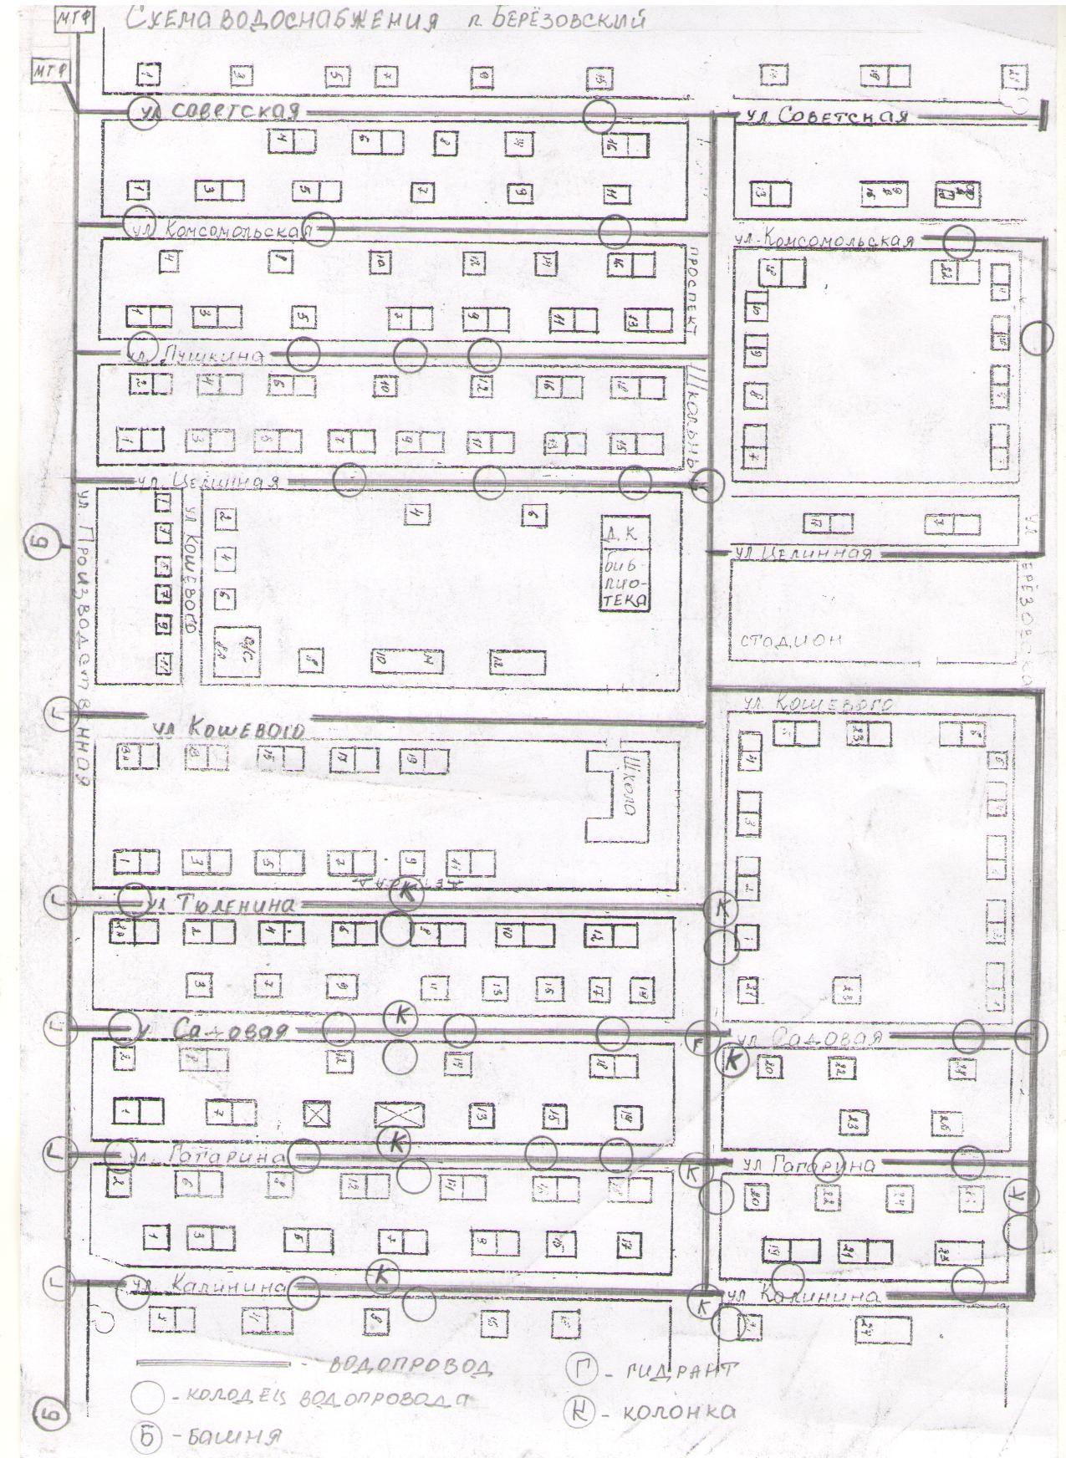
3.2. Водоотведение
Централизованная система канализации в посёлке Берёзовский отсутствует. Сброс сточных вод от большинства жилых и общественных зданий осуществляется в выгребные ямы.

4. Мероприятия по оптимизации системы водоснабжения посёлка Берёзовский на расчётный срок (до 2034 года)
Nп/п | Наименование мероприятия | Финансовые потребности, тыс.руб
1 | Замена насоса | 80
2 | Частичная замена чугунных труб на ПВД шланг | 30,0
3 | Содержание в исправном состоянии оборудования и зон санитарной охраны | 200,0
4 | Хлорирование резервуаров и разводных путей | 400
5 | Замена водонапорной башни | 3500
6 | Установка заглубленных павильонов над скважинами | 20
7 | Частичный ремонт системы водоснабжения | 50
 | ИТОГО | 4280

